细胞生物学平台线上专题讲座超高分辨率显微镜技术
生物医学测试中心细胞生物学平台将于2020年5月14日9:30-11:00举行超高分辨率显微镜技术专题讲座。
讲座简介：斗转星移，时空更迭；频域变换，追本溯源。繁星定位，指示航线轨迹；荧光闪烁，还原分子坐标。穿越星际，隐去光芒，探究光之实体；历经衍射，褪却光环，复原光之本貌。大无其外，小无其内，邀请您，一起来了解SIM，STORM/PALM和STED超高分辨技术，和时空赛跑，穿越奥妙的显微成像世界。
培训内容：
- 显微镜的光学限制
- SIM，STORM/PALM超分辨显微技术介绍和进展
- STED显微镜的进展和应用
特邀主讲人：TimWinter 工程师 齐冬
主持人： 细胞生物学平台工程师 孙悦
培训时间：2020年5月14日（周四） 9:30-11:00
报名截止时间：5月13日上午12:00
培训方式：线上培训-腾讯会议
联系邮箱：sunyue@mail.tsinghua.edu.cn 孙老师
报名方式：
使用链接 ：http://sapphireking.mikecrm.com/IjG687x
或扫描二维码
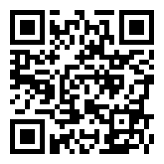

注： 5月13日下午将会议链接发到报名人员邮箱。
细胞生物学平台
生物医学测试中心

